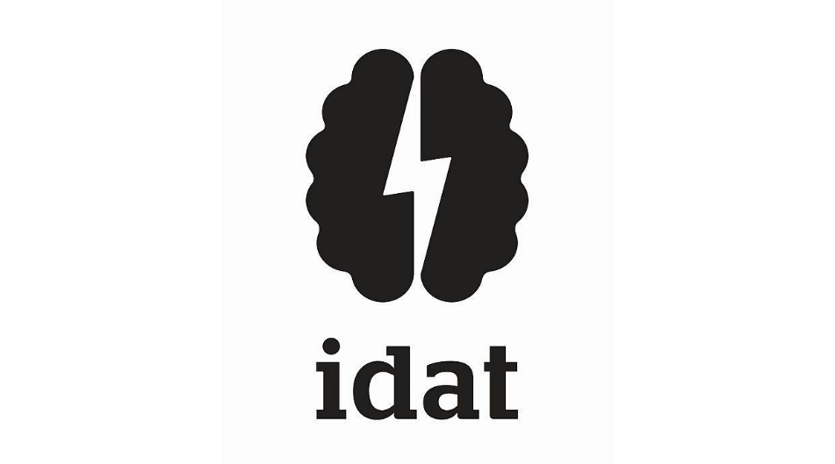

**Desarrollo De Sistemas De Información**

**DISEÑO WEB CON WORDPRESS**

**I CICLO**

|  |  |  |  |
| --- | --- | --- | --- |
| **ASIGNATURA** | **DOCENTE** | **SECCIÓN** | **AULA** |
| Comunicación 1 | Carla Joseline, Bengolea Bengolea | I.12.2021-IIK | DSI2 |

**ALUMNOS:**

* Ancaya Coñez, Victor Daniel
* Oscco Montes, Alvaro Manuel

**LIMA - PERÚ**

**INDICE**

1. Introducción 2

2. ¿Qué es un CMS? 3

3. CMS vs Código propio 5

4. Wordpress 6

4.1. Wordpress.org 6

4.2. Wordpress.com 7

4.3. Diferencias 7

5. Dominio 8

6. Hosting 9

6.1. Hosting compartido 9

6.2. Hosting dedicado 9

7. Page builder 9

7.1. Divi 10

7.2. Elementor 10

8. Plugin 10

9. Seguridad 10

10. Conclusión 11

# **Introducción**

Hace muchas décadas, crear y modificar páginas web era un trabajo tan complejo que solo un programador podría realizar. Se requería tener conocimientos en HTML, CSS, PHP u otro lenguaje de programación. Sin embargo, aquello cambió, la evolución que ha sufrido este sector y la aparición de los Sistema de Gestión de Contenidos (CMS) cada vez más completos como pueden ser WordPress, Wix, Joomla, entre otros. Han logrado que las personas tengan la capacidad y facilidad de crear sus propias páginas web sin necesidad de tener conocimientos de programación o diseño.

A día de hoy, la pandemia del COVID-19 es un factor importante que acelera nuestra transformación digital. Convirtiendo a WordPress en el CMS más popular, alcanzando más del 40% de cuota de mercado a nivel mundial.

En este trabajo explicaremos los conceptos básicos y elementos necesarios para la creación de una página web construida con WordPress. Así como la controversia de si un programador debería implementar un sitio web con código propio o por medio de un CMS

# **¿Qué es un CMS?**

Un Sistema Gestor de Contenidos, es un programa que se inicia en el navegador. Brinda el marco necesario para crear un sitio web, sólo necesitamos elegir entre las diversas plantillas predefinidas disponibles, completar todo el contenido y adjuntar plugins relevantes. También brinda una forma de crear y gestionar contenido digital, como la publicación de páginas de blogs y la edición en tiempo real de páginas existentes.

Permite administrar un sitio web, proporciona una interfaz gráfica de usuario donde puedes mejorar todos los aspectos del sitio web a tus necesidades. Se puede agregar imágenes y videos, y configurar el diseño en general del sitio. (Hostinger 2021).

Características:

● Creación y publicación de páginas

● Añadir plugins y extensiones

● Preparación de códigos y textos

● Bibliotecas de imágenes y videos

Ventajas:

● Fáciles de utilizar

● Fácil creación y mantenimiento

● Optimización de búsquedas

● Recursos

● Bajos costes

Desventajas:

● Mantenimiento

● Fallos técnicos

● Soporte técnico

¿Cómo funciona un CMS?

El CMS nos brinda dos componentes, la aplicación de gestión de contenido que viene a ser la parte de agregar y administrar el contenido del sitio, es decir la parte gráfica. Por otro lado, la aplicación de entrega de contenido que viene a ser el encargado de recoger el contenido agregado anteriormente, almacenarlo y hacerlo visible a los usuarios visitantes al sitio web.

# **CMS vs Código propio**

Como se mencionó en la introducción, solía haber un tiempo en que la creación de un sitio web, para tener presencia en línea, se consideraba una tarea complicada. O se tenía que estar equipado con los conocimientos necesarios o conseguir a alguien que ya lo estuviera. Pero como comprendemos, hoy se dispone de varios Sistemas de Gestión de Contenido (CMS) que pueden facilitar el trabajo.

Ahora la gran pregunta que surge es decidir si construir un sitio web desde cero usando HTML, CSS y Javascript o usar una de las plataformas CMS como WordPress, Squarespace, Joomla, Drupal, etc.

Ambos tienen sus ventajas y desventajas; y también depende de los requisitos o requerimientos para el sitio web. Si desea una web de una o dos páginas, podemos utilizar HTML, pero si el sitio web tiene varias páginas y desea modificarlas con regularidad. Un CMS sería una opción a considerar, ya que cambiar un sitio web codificado manualmente puede ser una tarea desafiante.

Además de la diferencia en la cantidad de tiempo y dinero necesarios para crear un sitio web con código propio personalizado, frente a un CMS. A continuación, veremos algunas ventajas de los CMS.

Reducción de tiempo

Debido a que la mayor parte de la codificación ya está hecha, un sitio CMS puede lanzarse en unas pocas semanas, si está preparado con su contenido. Obtiene temas prediseñados y todo lo que se necesita hacer es “arrastrar y soltar” su contenido, realizando algunas personalizaciones.

El tiempo requerido para construir un sitio web codificado a mano es mayor, ya que requiere ser construido desde cero.

Gestión de sitios web

Si su sitio web tiene varias páginas, planea realizar cambios y adiciones en el futuro, entonces CMS facilita hacer cosas como editar páginas, agregar nuevas páginas, crear formularios de usuario, etc.

Con sitios web codificados a mano, agregar y editar páginas puede ser más complicado, ya que requiere desarrolladores o personas con conocimiento en el área.

Independencia y conveniencia

No es muy difícil entender el CMS y usarlo para crear un sitio web, también es fácil de integrar los complementos (plugin) relevantes que funcionan con sus plantillas según el tipo de sitio web que esté diseñando.

Los sitios web codificados a mano también son convenientes e independientes, pero con conocimientos de programación.

Personalización

Es fácil mejorar las cosas y hacer amplias personalizaciones dentro de las plantillas listas para usar, también puedes cambiar las fotos o ajustar los textos gracias a su interfaz de usuario.

Los sitios web codificados a mano se pueden personalizar más, ya que se tiene el control total sobre lo que está haciendo, puede crear sus propias plantillas.

No requiere conocimientos técnicos

No necesita conocer los lenguajes de programación, solo una comprensión de lo que desea en su sitio web y de cómo debe verse, dependiendo de aquello, puede elegir un tema. También se reduce las posibilidades de errores, ya que la herramienta escribe todo en segundo plano y los fragmentos de código se verifican de antemano.

Con la codificación manual, debe tener conocimientos de lenguajes de programación avanzados.

# **Wordpress**

## **Wordpress.org**

En esa web podemos encontrar un software que podemos conseguir de forma gratis, instalar en un servidor (o sea, en el espacio que contratamos a nuestra empresa de hosting) y empezar a usarlo.

Este software no tiene limitaciones. Se puede modificar y alterar a través de themes y plugins, e incluso podemos (aunque no debemos) tocar el propio código.

## **Wordpress.com**

Es un servicio online en el que no se descarga nada. Simplemente te puedes registras y crear tu propia página en sus servidores. Ahí no se precisa contratar un hosting, pues aquella web está en sus propios servidores.

Abrir una web en WordPress también es gratuito, pero hay ciertas mejoras que deberás pagar si las precisas. Los usuales son un incremento del disco o un dominio personalizado.

Cosas en común

¿Qué tiene en común WordPress.com y WordPress.org? Pues prácticamente "WordPress", el software en sí. Y es que, WordPress.com y WordPress.org funcionan con el mismo software.

En resumen, WordPress.com es una web en la que se ha instalado el software de WordPress.org para ofrecer a la gente la opción de crear una web sin tener que contratar dominios ni hostings.

Evidentemente hay otra cosa en común. El nombre. Todo se llama WordPress. ¿Por qué? Bien, pues esto es así porque el cofundador de WordPress.org (Matt Mullenweg) decidió crear WordPress.com y meter ahí su software para que la gente lo viera(de paso general algo de utilidades).

## **4.3. Diferencias**

**4.3.1. Propiedad**

WordPress.org gratuito y sin ánimo de lucro por WordPress Foundation, una fundación sin ánimo de lucro. WordPress.com es una marca y con animo de lucro de la empresa Automattic.

**4.3.1. Themes**

El software que descargas en WordPress.org te permite instalar los temas ajenos al mismo.

El servicio que ofrece WordPress.com no te permite instalar los themes que quieras. Sólo los que ellos te ofrecen.

**4.3.1. Plugins**

WordPress.org nos permite instalar extensiones o plugins, que son un fragmento de código que se conecta a tu sitio web para extender sus funcionalidades.

Por otro lado, no podemos instalar ningún plugin en WordPress.com. De hecho, ni en su interfaz de WordPress.com figura una sección para plugins.

**4.3.1. Monetización**

El software que descargas en WordPress.org puedes monetizarlo, sin más límites que los que marque la ley en el país. Es decir, puedes usarlo libremente.

El servicio que ofrece WordPress.com permite monetización limitada, porque debemos cumplir con sus requisitos. Además de repartir los ingresos con WordPress.com.

**4.3.1. Publicidad**

El software que descargas en WordPress.org no tiene publicidad, a no ser que la quieras poner tú mismo.

El servicio que ofrece WordPress.com muestra anuncios. Si queremos eliminar dichos anuncios, debemos pagar $30 anuales.

**4.3.1. Mantenimiento**

Cuando se presenten nuevas actualizaciones en WordPress.org, nosotros debemos realizar el mantenimiento y upgrade respectivo.

WordPress.com no requiere mantenimiento en el servicio que ofrece, porque lo realiza la propia empresa.

**4.3.1. Estadísticas**

WordPress.org acepta las estadísticas de Google Analytics, sin embargo WordPress.com no los acepta porque tiene su propio sistema de estadísticas**.**

# **Dominio**

Un dominio es el nombre único en el que nos localizamos e identificamos, nos identifica en internet.

Hace referencia a dos conceptos, tener una dirección física y un nombre de forma fija en el cual nadie podrá copiarlo; podríamos poner de ejemplo la dirección física el IP 198.102.434.8 y de nombre Google.com, tiene tanto la dirección física como el nombre en el cual nadie podrá tenerlo.

# **Hosting**

Cuando se contrata el servicio de un proveedor de hosting, se está alquilando un hardware en el que se va a operar un proyecto web. El proveedor brinda servidores listos, con una potencia de computación necesaria para el trabajo.

## **Hosting compartido**

El hosting compartido funciona alojando varios sitios web en un servidor. Es económico e implica compartir todos los recursos con otros usuarios, esto genera ventajas y desventajas.

## **Hosting dedicado**

Si te decides por un hosting dedicado, solo para ti, el proveedor te asignará uno o varios servidores cuyos recursos estarán de forma exclusiva a tu disposición. Donde solo se operan tus proyectos, mientras que en uno compartido también se operan las aplicaciones web de otros usuarios.

Significa que su sitio web está alojado en un único servidor dedicado específicamente a su sitio web. Esto elimina la competencia de los recursos asociados con el alojamiento compartido y da como resultado un rendimiento del sitio web más sólido. (Domain 2020)

# **Page builder**

Ya sea como propietarios o diseñadores de un sitio web, existe una necesidad para crear páginas web con facilidad y rapidez.

Gracias a ello, se crearon los Page Builders de WordPress que nos permiten crear páginas web de aspecto profesional, ofreciendo nuevas características y funcionalidades. Asimismo, el concepto del diseño cambia respecto a la visión tradicional, ya que se construye mediante elementos, bloques, módulos o widget que dispone el Page Builder; y que podemos combinar a través de botones.

Los Page Builders son herramientas de “arrastrar y soltar” que nos permiten crear páginas web de aspecto profesional sin tener que escribir o saber cómo escribir una sola línea de código, y como extra, ofrecen nuevas características y funcionalidades a nuestros sitios web (Webempresa, 2020).

## **Divi**

Divi es un tema de WordPress premium y un plugin de WordPress creado por Elegant themes, que permite a los usuarios crear sitios web utilizando el creador de páginas Divi de “arrastrar-y-soltar” visualmente.

## **Elementor**

A diferencia de Divi; Elementor es solo un plugin desarrollado para WordPress, que permite crear diseños personalizados siguiendo el concepto de “arrastrar-y-soltar” y es independiente del tema, lo que significa que está diseñado para ser compatible con cualquier tema de WordPress.

# **Plugin**

Un plugin es un software que contiene un grupo de funciones que se pueden agregar a un sitio web de WordPress. Pueden ampliar la funcionalidad o agregar nuevas características a sus sitios web de WordPress. Están escritos en el lenguaje de programación PHP y cualquier funcionalidad que necesites en tu sitio web, habrá un plugin que para ello.

Un plugin de WordPress es un fragmento de código que se conecta a tu sitio web de WordPress. En pocas palabras, es una extensión a tu sitio que modifica y mejora las funciones principales de WordPress. (Hostinger 2021)

# **Seguridad**

WordPress es uno de los sistemas de administración de contenido (CMS) más populares del mundo. En él se ejecutan el 18.9% de todos los sitios web de Internet y se ha instalado más de 76,5 millones de veces.

Al ser WordPress de los CMS más populares del mundo, también trae sus desventajas. Según un informe de hackeo de Securi, una compañía especializada en seguridad de sitios web, WordPress es el CMS más hackeado del mundo. Es por ello que debemos cumplir con aspectos básicos a su seguridad.

Mantener tu WordPress actualizado

Si quieres tener un sitio web limpio y libre de malware, es imprescindible mantener WordPress actualizado. Aunque puede parecer un consejo elemental, solo el 22% de todas las instalaciones de WordPress ejecutan la última versión.

WordPress implementó la característica de actualización automática en la versión 3.7, sin embargo, solo funciona para actualizaciones de seguridad menores. Por lo tanto, las actualizaciones principales deben hacerse manualmente.

Eliminar temas y plugins no utilizados

Haz una limpieza de tu sitio de WordPress y elimina todos los plugins y temas no utilizados. Los hackers suelen buscar temas y plugins deshabilitados y desactualizados (incluso los plugins oficiales de WordPress) y utilizarlos para obtener acceso a tu escritorio o cargar archivos maliciosos en tu servidor. Al eliminar plugins y temas que dejaste de utilizar (y probablemente olvidaste actualizar) hace mucho tiempo, reduces el riesgo y haces que el sitio de WordPress sea un poco más seguro.

# **Conclusión**

El avance constante de la tecnología, trae consigo nuevas herramientas que optimizan nuestro trabajo, nos ahorra tiempo y dinero. Asimismo, brinda oportunidades a las personas que no tienen conocimientos en programación a construir su propia página o sitio web, gracias al concepto de “arrastrar y soltar” y tener presencia en internet. Por lo que, podemos concluir que todo software que nos facilite al desarrollo de trabajos siempre es beneficioso.

**Bibliografía**

*Hosting compartido vs hosting dedicado*. (2020). Itdo.

<https://www.itdo.com/blog/hosting-compartido-vs-hosting-dedicado-que-es-lo-mejor-para-mi-sitio-web/>

*¿Qué es un CMS?*. (2021). Incentro.

<https://www.incentro.com/es-es/blog/stories/que-es-un-cms>

*¿Qué es un CMS?* (2021). Hostinger.

<https://www.hostinger.es/tutoriales/que-es-un-cms>

*¿*Qué *es un plugin de WordPress?* (2021). Hostinger.

<https://www.hostinger.es/tutoriales/que-es-plugin-wordpress>

*Historical yearly trends in the usage statistics of CMS*. (2021). W3techs. <https://w3techs.com/technologies/history_overview/content_management/all/y>

*WordPress.com y WordPress.org*. (2019). Webempresa. <https://www.webempresa.com/blog/wordpress-com-wordpress-org-diferencias.html>

*Page Builders para WordPress*. (2020). Rebempresa.

<https://www.webempresa.com/blog/5-constructores-para-wordpress-que-deberias-conocer.html>

**Anexo 1.**

(Ranking Histórico CMS w3techs.com 2011 – 2021: WordPress Top 1)

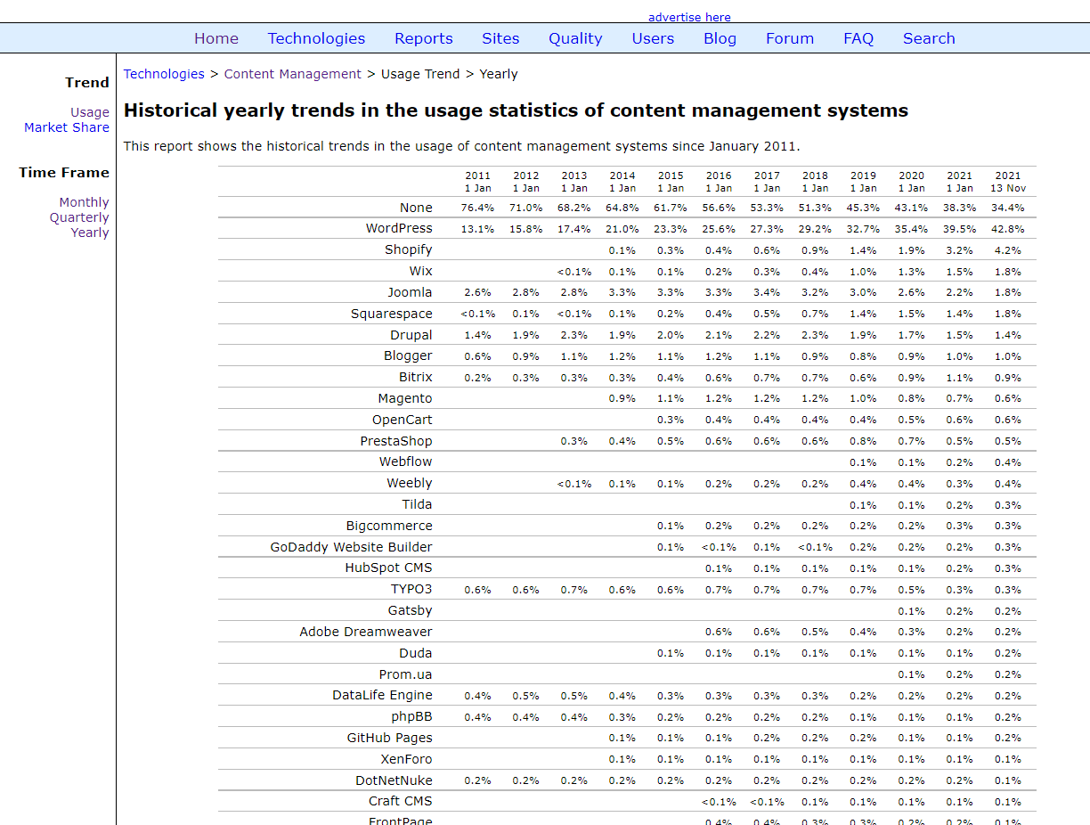

**Anexo 2**

(Innova Schools utiliza la herramienta CMS WordPress)

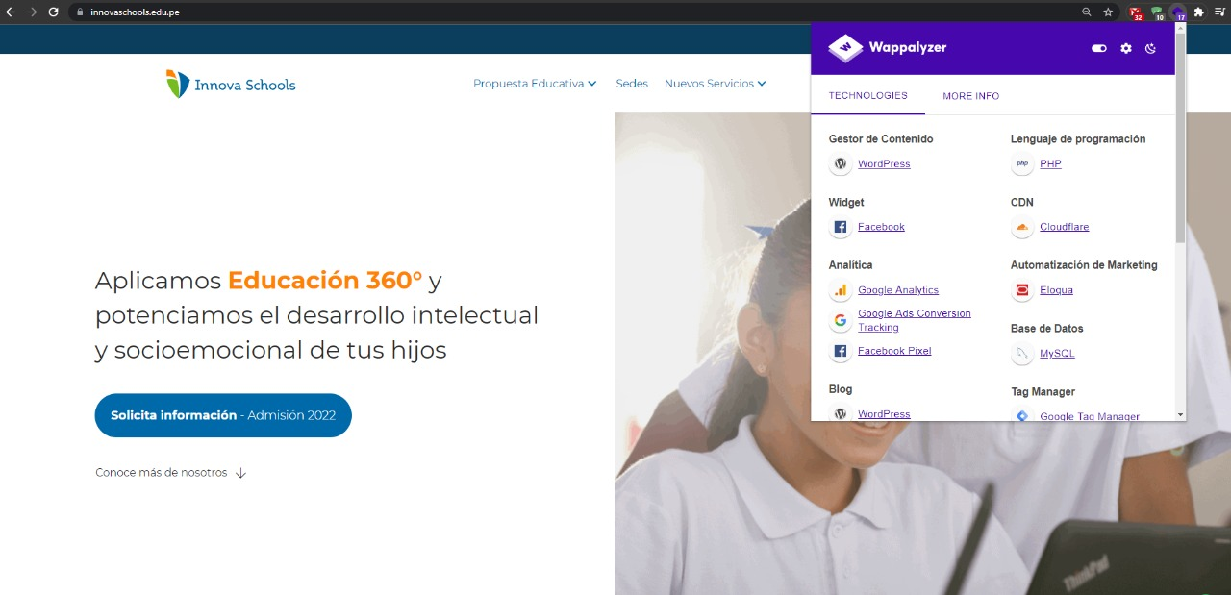

**Actividad Resumen de Video informativo:**

https://www.youtube.com/watch?v=nrbpOmNC_mM

¿Qué es un CMS?

Es un software que permite crear y administrar contenido en su sitio web q incluye sus textos de diseños gráficos e incluso código que ve es la arquitectura de su presencia. todas las páginas son parte de su CMS, un par de ejemplos de los que puede haber oído hablar son WordPress, HubSpot, etc.…y la lista sigue y sigue ahora que, porque es importante para su empresa, bueno, el mejor CMS le ayuda a construir un sitio web sin escribir todo el código desde cero o incluso saber cómo codificarlo.

Detalle:

Es un sistema de gestor de contenido, una herramienta para usuarios que no tienen conocimientos de programación para poder diseñar y construir una pagina web profesional de forma sencilla.